# **PRESSEINFORMATION**

**Techtronic Industries Redaktion:**

**Central Europe GmbH**

**Ryobi Outdoor Pressebüro Dieter Tschorn & Partner**

**Ina Willutzki Kay-Uwe Müller**

**Itterpark 2 Postfach 101152**

**40724 Hilden 69451 Weinheim**

**Tel. (02103) 960 514 Tel. (06201) 5 78 78**

**www.ryobitools.eu www.pressebuero-tschorn.de**

Frische Luft für frisches Grün

*Neu von Ryobi: Akku-Vertikutierer für die Rasenpflege*

Ein gesunder, grüner Rasen wächst nicht von allein. Zur Pflege gehört neben dem regelmäßigen Mähen, Gießen und Düngen auch das Vertikutieren. Dabei wird der Boden knapp unterhalb der Grasnarbe mit scharfen, rotierenden Messern eingeschnitten und die oft dichte Filzschicht entfernt, die abgestorbenes Gras, Unkraut und Moos auf dem Boden bildet. Danach sieht der Rasen zwar erst einmal sehr gerupft aus, doch anschließend wächst das Grün gleichmäßiger und schöner als zuvor. Denn das Vertikutieren verbessert die Belüftung des Bodens und die Versorgung des Rasens mit Nährstoffen. Licht, Luft und Wasser gelangen jetzt wieder leichter bis an die Wurzeln.

Vertikutieren kann man auch mit dem Handrechen, doch das ist sehr zeitaufwendig und anstrengend. Leichter geht es mit entsprechender Technik. Als besonders komfortabel erweisen sich akkubetriebene Modelle wie das neue 18 Volt-Gerät RY18SFX35A-240. Betrieb und Wartung sind viel einfacher als bei den bisher üblichen Benzin-Modellen. Deutlich geringer fallen auch die Lärmbelastung und die Vibrationen aus. Gegenüber netzbetriebenen Modellen bietet ein Akku-Vertikutierer auf Grundstücken mit Strauch- und Baumbestand die volle Bewegungsfreiheit.

Der Ryobi Akku-Vertikutierer wird von einem leistungsstarken, bürstenlosen 18 Volt-Motor angetrieben. Zwei Lithium-Ionen-Akkus mit jeweils 4,0 Ah Kapazität sorgen für eine ausreichend lange Laufzeit. Die Arbeitsbreite des rund 10 kg schweren Gerätes beträgt 35 cm. Die Schnitttiefe der Walze mit ihren 24 Klingen ist in vier Stufen (-12 mm / -8 mm / -4 mm /   
2 mm) verstellbar. Die Transportposition hebt die Messer so weit an, dass sie nicht den Boden berühren, wenn der Vertikutierer zum Einsatzort bewegt wird. Der Grasfangsack hat ein Fassungsvermögen von rund 55 Litern. Der höhenverstellbare Handgriff des Gerätes kann zur platzsparenden Lagerung komplett umgeklappt werden.

Zusätzlich zur Vertikutierwalze liefert Ryobi auch eine Lüftungswalze mit. Diese hat keine scharfen Messer, sondern Drahtharken. Damit wird der Boden nicht eingeschnitten. In den Sommermonaten, wenn nicht vertikutiert werden soll, lassen sich Moos und Rasenfilz damit komfortabel und schonend entfernen.

Der neue Ryobi Vertikutierer ist Teil des 18 Volt Akku-Systems ONE+ mit über 100 kompatiblen Geräten vom Bohrschrauber bis zur Heckenschere. Eine preiswerte Erweiterung des Geräteparks ist jederzeit möglich, weil zusätzliche Werkzeuge auch ohne Akku und Ladegerät angeboten werden.

**Tipps für einen gesunden Rasen**

* Ein guter Zeitpunkt für das Vertikutieren ist das Frühjahr, wenn das Wachstum der Pflanzen gerade wieder einsetzt. Der Boden sollte nicht mehr zu nass und das Gras schon etwas gewachsen und trocken sein.
* Um Moos und Rasenfilz zu entfernen, genügt es, wenn die Messer nur wenige Millimeter in den Boden eindringen. Ist die rotierende Walze zu tief eingestellt, können die Graswurzeln beschädigt werden.
* Für ein optimales Ergebnis wird der kurz geschnittene Rasen kreuzweise bearbeitet, also einmal längs und einmal quer.
* Reste, die nicht im Grasfangsack gelandet sind, werden mit dem Rechen zusammengenommen und kompostiert.
* Besonders wirksam ist das Vertikutieren, wenn die Fläche gleich im Anschluss gedüngt wird. Auch kahle Stellen können nach dem Vertikutieren nachgesät werden.

Weitere Informationen: www.ryobitools.eu

Techtronic Industries Central Europe GmbH, Itterpark 2, 40724 Hilden

Technische Daten:

|  |  |
| --- | --- |
|  | **Akku-Vertikutierer**  **RY18SFX35A-240** |
| Betriebsspannung / -Kapazität | 18 V mit 2 x 18 V / 4,0 Ah |
| Arbeitsbreite | 35 cm |
| Arbeitstiefe | 20 – 70 mm (in 4 Stufen einstellbar) |
| Einstellbare Schnitttiefen | -12 mm / -8 mm / -4 mm / 2 mm |
| Anzahl Messer | Vertikutierwalze mit 24 Klingen |
| Grasfangsack | 55 l |
| Gewicht mit Akku | 10 kg |
| Lieferumfang | 2 x Li-Ionen-Akku, Schnellladegerät RC18115, Lüftungswalze,  Sicherheitsschlüssel |
| Unverb. Preisempfehlung | 469,90 EUR (inkl. Mwst.) |

Fotos: Ryobi

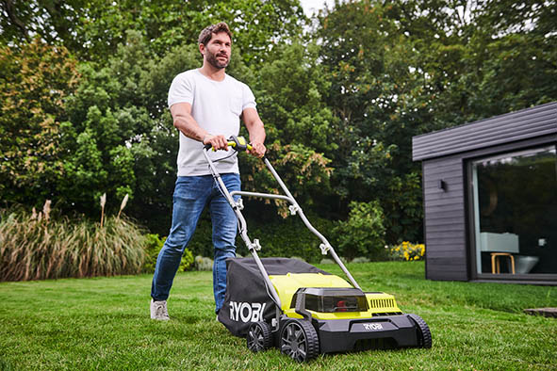

*Beim Vertikutieren wird die Filzschicht entfernt, die abgestorbenes Gras, Unkraut und Moos auf dem Boden bildet. Danach wächst das Grün gleichmäßiger und schöner als zuvor.*

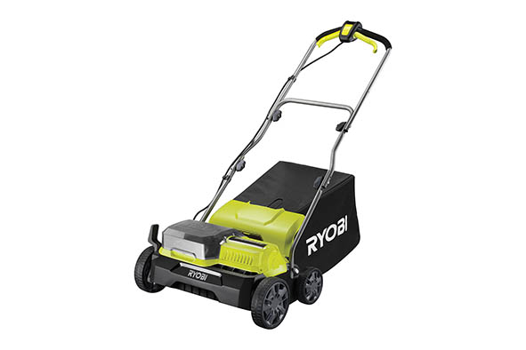

*Als besonders komfortabel erweisen sich beim Vertikutieren akkubetriebene Modelle wie das neue 18 Volt-Gerät RY18SFX35A-240 von Ryobi.*

Über Ryobi

Ryobi bietet anspruchsvollen Anwendern moderne Elektrowerkzeuge und Gartengeräte für den Einsatz rund um Haus und Garten. Basis des Erfolges sind die beständige Weiter- und Neuentwicklung von Produkten mit hoher Qualität, praxisgerechten ergonomischen Merkmalen und starkem Design. Der Ryobi-Mutter­konzern Techtronic Industries ist einer der größten Hersteller von Elektrowerkzeugen weltweit und gilt als Pionier bei der Einführung von Werkzeugen, die mit Lithium-Ionen-Akkus betrieben werden. Das umfangreiche Gartenprogramm von Ryobi umfasst Akkugeräte von 4 bis 36 Volt sowie kabelgebundene und mit Benzin betriebene Modelle.